INDICAÇÃO Nº 314/2013

INDICO ao Prefeito Municipal ,Exmº. Dr. Fernando Galvão Moura, nos termos regimentais, que em conjunto com o Departamento Municipal de Trafego, providenciem a troca da pintura da nova Rotatória nas imediações da base do policia militar do jardim Claudia por uma cor de tonalidade clara, pois da forma como esta “grafite” acaba confundindo os motoristas podendo gerar graves acidentes.

Justificativa

O motorista que estiver desatento enquanto trafega pela Av. Joaquim Alves Guimarães, corre o risco de causar acidentes e danificar seu veículo. Isso porque ao longo da via, a tinta utilizada na rotatória se confunde com a pista de rolamentos.
A pintura em questão reflete o posicionamento acima, colocando em risco a dirigibilidade .
Quando a iluminação não é adequada e ainda associada com falta estudos de cores apropriadas poderá gerar armadilhas para os motoristas com visão debilitada, com efeito de álcool e idosos.
Grande risco para portadores de diabetes que altera a capacidade de dirigir em 35% dos portadores.
O excesso de claridade pode provocar ofuscamentos e a falta de luz ocasiona penumbra, podendo provocar condições favoráveis a um acidente. Para não sofrer um acidente, o motorista precisa se adaptar a essas circunstâncias.
A visão é mais prejudicada em dois momentos:
Ao amanhecer ou no pôr do sol, quando os raios solares estão muito inclinados e a luz do sol incide diretamente nos olhos, causando ofuscamento.
As condições de iluminação são muito importantes na Direção Defensiva. A intensidade da luz natural ou artificial, em dado momento, pode afetar a capacidade do motorista de ver e de ser visto.
Nos últimos dias houve cinco acidentes neste setor, e a população temerosa fez a solicitação para que fizéssemos esta indicação solicitando a imediata troca da atual cor “grafite” para outra que dê o devido destaque á rotatória.

Bebedouro, Capital Nacional da Laranja, 14 de maio de 2013.

Dr. Tiago Bosco de Souza Elias (Ligeirinho da Inter)
Vereador PCdoB
Ind103-13
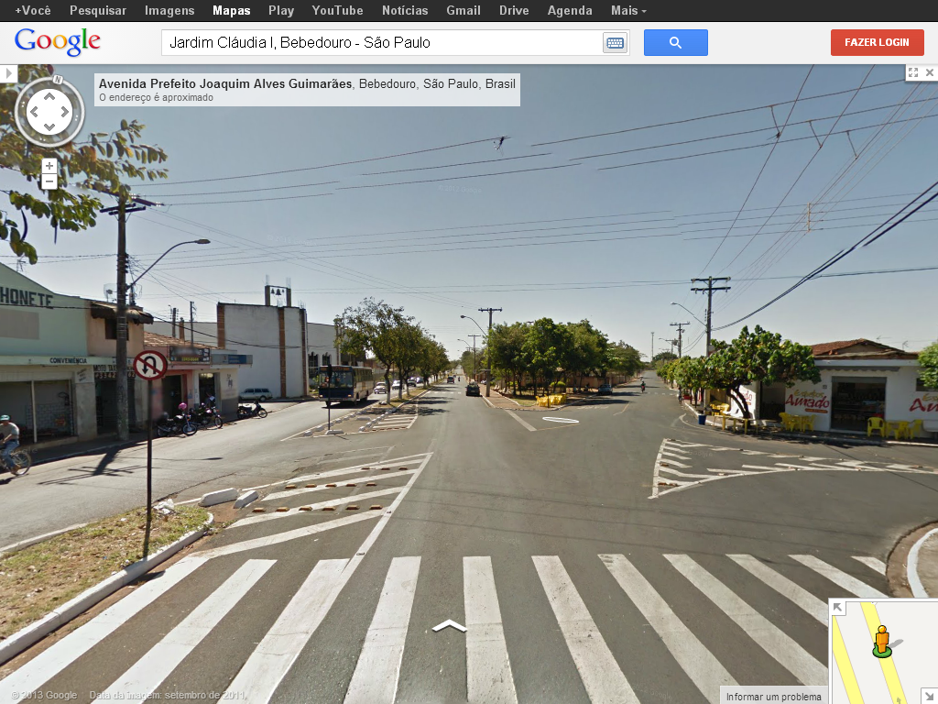

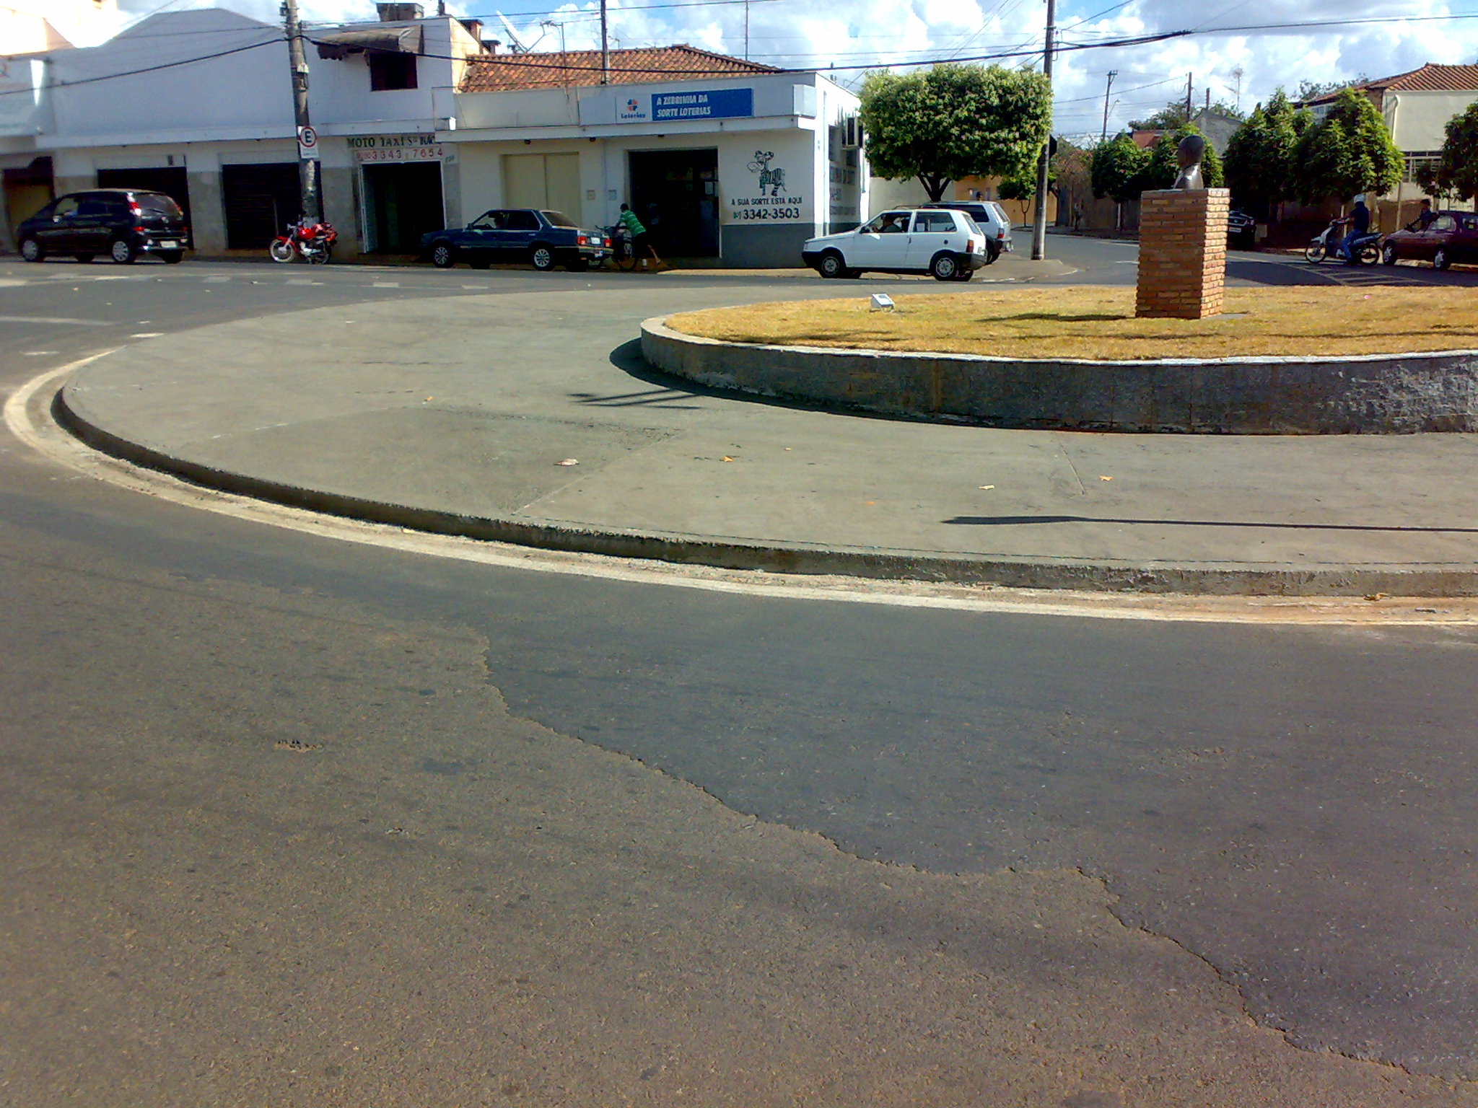
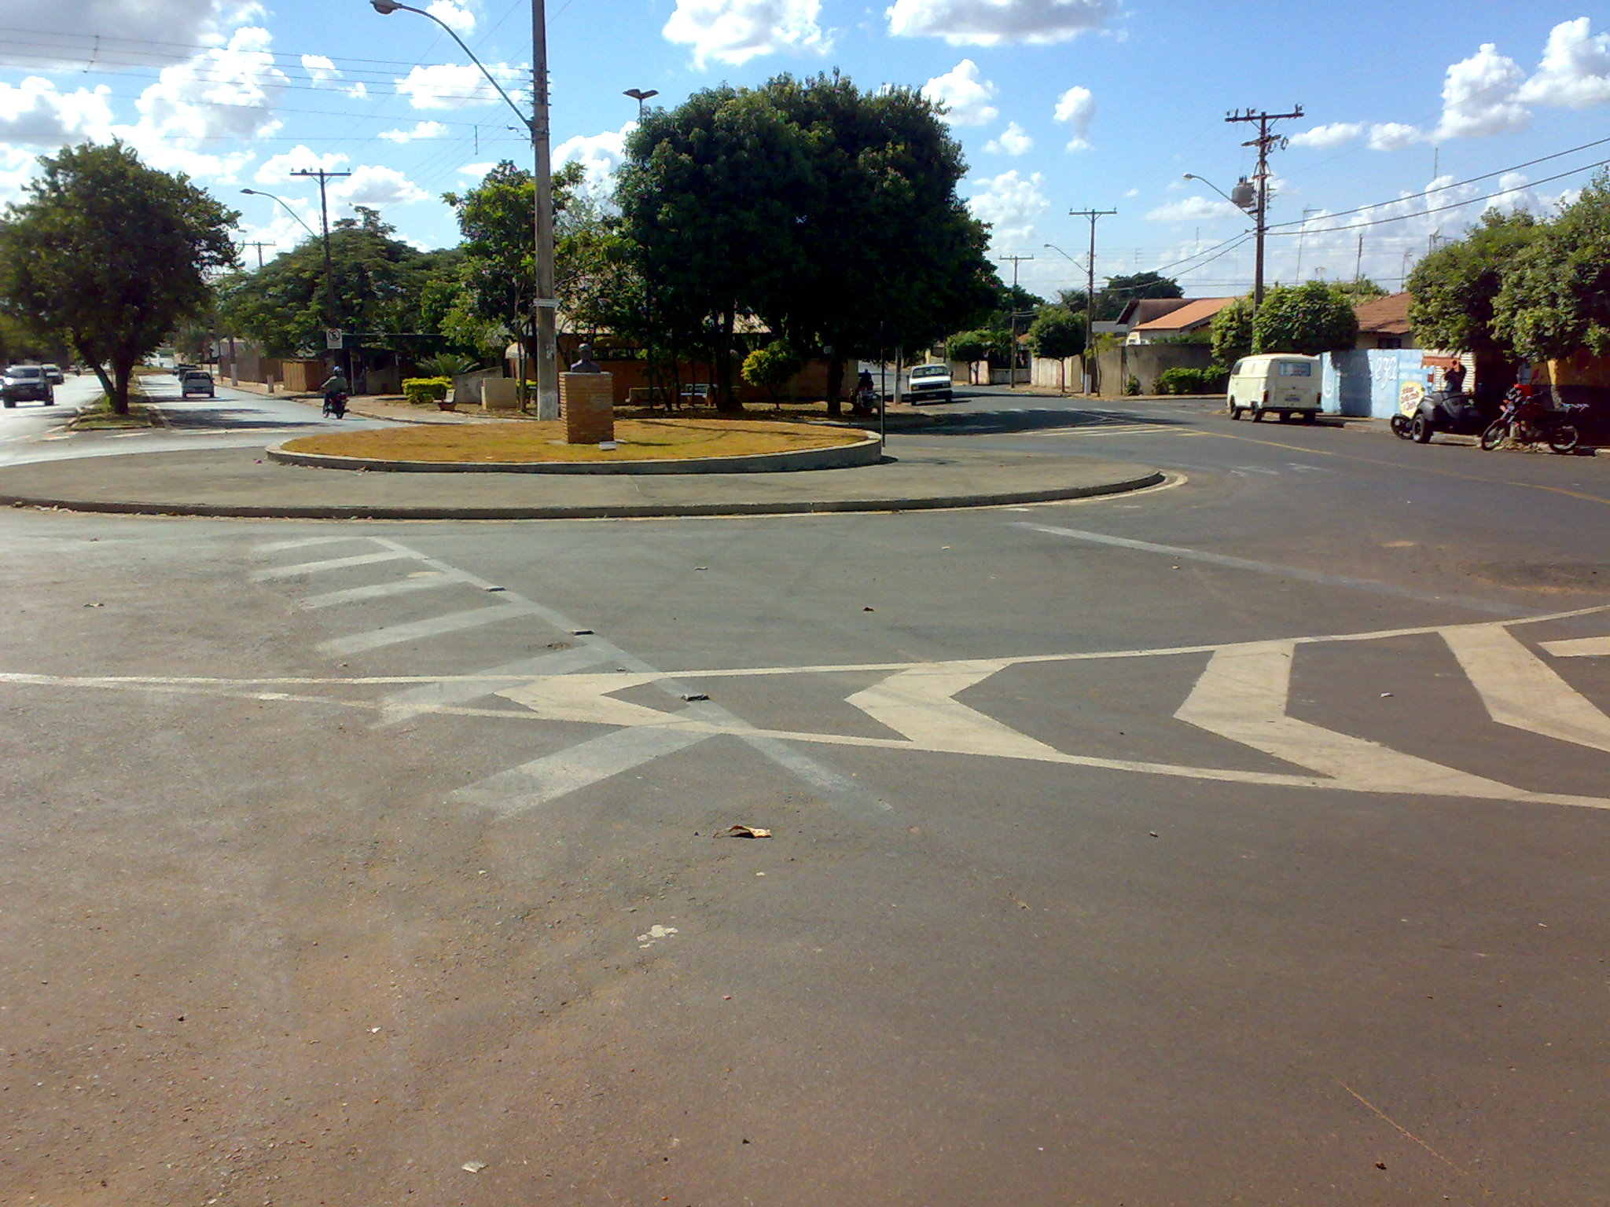
Visão média, o asfalto se confunde com o entorno.
A noite tende a piorar a visibilidade
